Инструкция по работе с коллекцией «Смоук-тест корзины "Читай-город"»

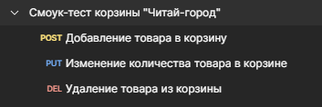

Коллекция представляет собой набор из трех запросов (тест-кейсов), проверяющих основной функционал работы корзины на сайте <https://www.chitai-gorod.ru>

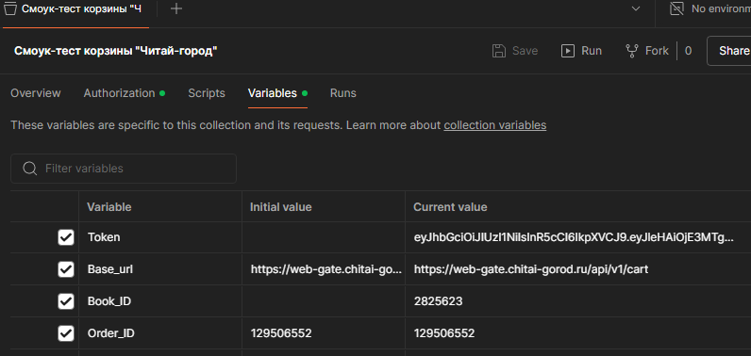

В коллекции используются переменные такие, как:

* Token – для прохождения авторизации при отправке запросов (значение токена не постоянное, и «протухает» спустя 10-15 минут, поэтому необходимо его (значение) перезаписывать самостоятельно. Данное значение берется из DevTools вашего браузера при обновлении страницы во вкладке Network (сеть)/Cookie (Куки), переменная Token указывается во вкладке Авторизация в списке Bearer token;
* Base_url – основной адрес, по которому отправляются запросы;
* Book_ID – ID книги, которая добавляется в корзину;
* Order_ID – ID заказа, который создается при оформлении добавлении книги (оформлении заказа).

В коллекции используются запросы:

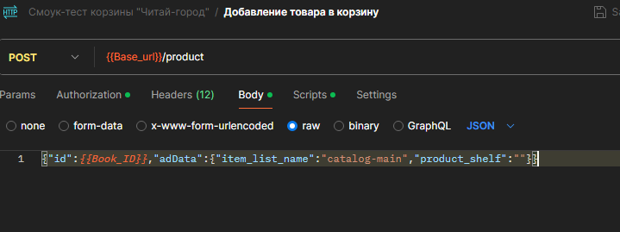

* с методом POST. Выполнение данного запроса осуществляет добавление книги по заданному Book_ID в корзину;

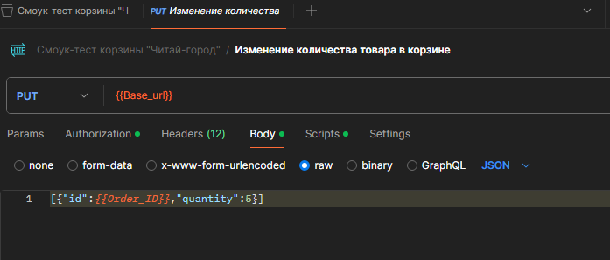

* с методом PUT. Выполнение данного запроса осуществляет изменение количества товара в корзине по заданному Order_ID. Как видно из рисунка, в данному случае в теле запроса передается информация на изменение количества товара равном 5;

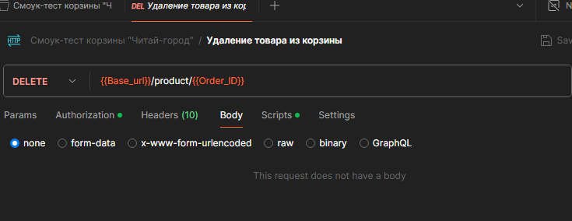

* с методом DELETE. Выполнение данного запроса осуществляет удаление товара из корзины по заданному Order_ID.

Все запросы проходят проверку на статус-код (используется скрипт для проверки статус-кода).